Phần 2. YÊU CẦU VỀ KỸ THUẬT

Chương V. YÊU CẦU VỀ KỸ THUẬT
- Giới thiệu chung về dự toán, gói thầu
1. Giới thiệu chung về gói thầu
- Tên dự toán mua sắm: Sửa chữa thường xuyên thuê ngoài năm 2026. Danh mục: Đường giao thông nội bộ; Hành lang bảo vệ công trình; Công trình phụ trợ – Nhà máy Thủy điện Lai Châu. Mục: Đảm bảo giao thông nội bộ, khắc phục sự cố bão lũ khu vực Nhà máy Thủy điện Lai Châu.
- Tên gói thầu: E-SCTX05-2026: Sửa chữa thường xuyên thuê ngoài năm 2026. Danh mục: Đường giao thông nội bộ; Hành lang bảo vệ công trình; Công trình phụ trợ – Nhà máy Thủy điện Lai Châu. Mục: Đảm bảo giao thông nội bộ, khắc phục sự cố bão lũ khu vực Nhà máy Thủy điện Lai Châu.
- Tóm tắt công việc chính của gói thầu: Sửa chữa thường xuyên thuê ngoài năm 2026. Danh mục: Đường giao thông nội bộ; Hành lang bảo vệ công trình; Công trình phụ trợ – Nhà máy Thủy điện Lai Châu. Mục: Đảm bảo giao thông nội bộ, khắc phục sự cố bão lũ khu vực Nhà máy Thủy điện Lai Châu.
- Chủ đầu tư: Công ty Thuỷ điện Sơn La - Chi nhánh Tập đoàn Điện lực Việt Nam.
- Nguồn vốn: Chi phí sản xuất kinh doanh năm 2026 của Công ty Thuỷ điện Sơn La.
- Hình thức Hợp đồng: Theo đơn giá cố định.
- Thời gian thực hiện gói thầu: Trong vòng 210 ngày kể từ ngày Hợp đồng có hiệu lực.
- Thời gian thực hiện Hợp đồng: 255 ngày bao gồm thời gian thực hiện gói thầu và thời gian để các bên hoàn thành các nghĩa vụ khác của Hợp đồng.
- Địa điểm thực hiện: Nhà máy Thủy điện Lai Châu – xã Nậm Hàng, tỉnh Lai Châu.
2 . Thông số kỹ thuật chính
2.1. Đường giao thông nội bộ
Các tuyến đường vận hành tại nhà máy thủy điện Lai Châu bao gồm 09 tuyến đường vận hành, 01 cầu qua suối và 01 bến nghiêng, thông số cụ thể như sau:
Bảng 1: Bảng phạm vi và thông số kỹ thuật đường giao thông nội bộ
TT | Tuyến đường | Đ.vị | Kích thước (m) |  |  | Ghi chú
TT | Tuyến đường | Đ.vị | B  (mặt) | B  (lề) | L  (tuyến) | Ghi chú
1 | Tuyến đường vận hành bờ trái
- | Đường lên bến thượng lưu | m | 7,5 | 2 | 3120,68 | Từ Km0+813,28m trên đường NT2 đến Km3+120,68m
- | Đường NT1.2 | m | 7,5 | 2 | 911,56 | Nút giao cầu sông Đà đến nhà tiền sảnh cao trình 233,40m
- | Đường NT1.3 | m | 3,5 | 2 | 253,20 | Giao NT14 đến giao NT1.2
- | Đường NT2 | m | 7,5 | 2 | 1458,12 | Cổng chính nhà máy đến đỉnh đập vai trái cao trình 303m
- | Đường NT14 | m | 3,5 | 2 | 835,01 | Từ nút giao NT2 đến cửa hầm 265m vai trái
- | Bến nghiêng Lai Châu II | m | 8,0 | 2 | 315,46 | Bờ trái hạ lưu công trình
2 | Tuyến đường vận hành bờ phải
- | Đường NP1.1 | m | 7,5 | 2 | 298,67 | Nút giao cầu Sông Đà bờ trái đến Cầu Nậm Nàn
- | Đường NP1.2 | m | 3,5 | 2 | 1435,16 | Cầu Nậm Nàn đến đỉnh đập cao trình 303m
- | Đường NP1.3 | m | 3,0 | 2 | 434,21 | Từ nút giao NP1.2 cao trình 303m đến cửa hầm 265m
- | Đường NP2 | m | 4,0 | 2 | 777,15 | Từ nút giao NP1.2 đến cửa hầm 233m vai phải
- | Cầu Nậm Nàn | m | 7,5 | - | 100,20 | Từ cuối đường NP1.1 đến đầu đường NP1.2 bờ phải
3 | Tổng cộng (m): |  |  |  | 9839,22

2.2. Phạm vi và thông số kỹ thuật chính của hệ thống thoát nước bờ phải, trái, khu nhà trực vận hành sản xuất
Bảng 2: Bảng phạm vi và thông số chính của hệ thống thoát nước
TT | Tuyến đường | Đơn vị | Chiều dài | Ghi chú
1 | Hệ thống thoát nước phụ trợ bờ trái
- | Kênh thoát nước phụ trợ bờ trái | m | 794,47 | Từ cống thoát nước C5 đường lên bến thượng lưu đến (điểm F1) đến cống thoát nước C2 đường NT1.2 (điểm F13) vai trái.
2 | Hệ thống thoát nước phụ trợ bờ phải
- | Kênh thoát nước phụ trợ bờ phải | m | 171,36 | Từ cọc P24 trên đường NP1.3 đến cọc TD15 đường NP2 bờ phải (điểm P1 đến P9)
3 | Hệ thống thoát nước đường lên bến thượng lưu
- | Rãnh thoát nước hình thang xây bằng đá hộc hai bên đường | m | 1028,71 | Từ Km0 đến Km0+796,52m
4 | Hệ thống thoát nước khu nhà trực quản lý vận hành NMTĐ Lai Châu
- | Rãnh thoát nước đá xây từ cao trình 245,50 đến 250,5m | m | 160,00 | Rãnh dọc đường nội bội trụ sở từ sân bóng cũ đến cổng bảo vệ
- | Rãnh thoát nước mặt cao trình 247,5m | m | 153,00 | Rãnh sau nhà thi đấu và nhà trực vận hành
- | Rãnh thoát nước mặt cao trình 250,5 | m | 137,00 | Rãnh thoát nước Sân tennis
3. Quá trình sửa chữa
Từ khi nhận bàn giao đưa vào quản lý vận hành các tuyến đường giao thông nội bộ, khu điều hành sản xuất NMTĐ Lai Châu, hệ thống thoát nước bờ phải, bờ trái của công trình Công ty đã ký hợp đồng thuê đơn vị ngoài Công ty thực hiện công tác sửa chữa lớn, sửa chữa thường xuyên và KPSC một số hạng mục như sau:
Bảng 3: Thống kê công tác sửa chữa đường giao thông nội bộ
TT | Hạng mục | Nội dung sửa chữa | Năm sửa chữa | Ghi chú
1 | Các tuyến đường GTNB | SCTX04 - Sửa chữa thường xuyên năm 2017 – Nhà máy thủy điện Lai Châu – Danh mục: hệ thống giao thông nội bộ và các hạng mục công trình xây dựng NMTĐ Lai Châu.Mục: Duy tu bảo dưỡng và vệ sinh công nghiệp | 2017 | SCTX
2 | Đường lên bến thượng lưu; đường NP1.3 | SCTX14/2019: Sửa chữa thường xuyên năm 2019. Danh mục: Đường giao thông nội bộ - NMTĐ Lai Châu. Hạng mục: Đường lên bến thượng lưu và đường NP1.3. Hạng mục: Đường lên bến thượng lưu và đường NP1.3. Mục: Gia cố mái taluy tuyến đường lên bến thượng lưu và đường NP1.3. | 2019 | SCTX
3 | Đường NP1.2 | E-SCTX21/2020: Sửa chữa thường xuyên bổ sung năm 2020 - NMTĐ Lai Châu. Các mục: Sửa chữa gia cố hộ lan cứng dọc tuyến đường NP1.2 và Sửa chữa mái tôn khu nhà Chuẩn bị sản xuất. | 2020 | SCTX
4 | Đường lên bến thượng lưu | E-SCL17-2021: Sửa chữa lớn năm 2021. Danh mục: Hệ thống đường giao thông nội bộ - NMTĐ Lai Châu. Hạng mục: Đường lên bến thượng lưu. Mục: Sửa chữa nền, mặt đường, cống, hố thu trước cống, rãnh thoát nước và mái gia cố taluy. | 2021 | SCL
5 | Đường NT1.2 | E-SCL08-2024: Sửa chữa lớn năm 2024 - Danh mục: Đường giao thông nội bộ – NMTĐ Lai Châu. Hạng mục: Đường NT1.2. Mục: Gia cố mái taluy dương đường NT1.2 từ km0+700m đến km0+908 | 2024 | SCL
6 |  | Từ năm 2017 đến nay 2025 hàng năm Công ty đã thực hiện lập Phương án kỹ thuật, lựa chọn nhà thầu ký Hợp đồng thi công Đảm bảo giao thông, khắc phục sự cố lũ bão và các Hợp đồng Duy tu bảo dưỡng thường xuyên đường giao thông nội bộ Nhà máy thủy điện Lai Châu | Từ 2017 đến 2025 | SCTX
Bảng 4: Thống kê công tác sửa chữa công trình Phụ trợ
TT | Nội dung sửa chữa | Năm  sửa chữa | Hình thức
1 | Gói thầu: SCTX11-Sửa chữa thường xuyên năm 2017 – Nhà máy thủy điện Lai Châu – Danh mục: Công trình phụ trợ. Hạng mục : Khu nhà trực quản lý vận hành tại NMTĐ lai Châu | 2017 | SCTX
2 | Gói thầu: SCTX17 – Sửa chữa thường xuyên năm 2018 – Các hạng mục công trình xây dựng – Nhà máy thủy điện Lai Châu; Danh mục: Công trình phụ trợ; Hạng mục: hệ thống thoát nước vai trái; Mục: Nạo vét đất đá bùn lắng đọng trong rãnh, cống thoát nước | 2018 | SCTX
3 | Gói thầu: SCTX05/2019-Sửa chữ thường xuyên năm 2019 thuộc một số danh mục Công trình phụ trợ, đập đầu mối – Nhà máy thủy điện Lai Châu | 2019 | SCTX
4 | Gói thầu E-SCTX09/2020: Sửa chữa thường xuyên năm 2020. Danh mục: Công trình nhà máy Thủy điện Lai Châu; Công trình Đập đầu mối; Công trình phụ trợ; Hệ thống đường giao thông nội bộ; Hành lang bảo vệ công trình - NMTĐ Lai Châu. | 2020 | SCTX
4. Hiện trạng kỹ thuật trong thời gian qua
- Hình thế thời tiết tại khu vực Tây Bắc rất khắc nghiệt nắng nóng, mưa lũ và thường xuyên sảy ra giông lốc, mưa lũ vào khoảng từ tháng 5 đến tháng 9 hàng năm. Theo thống kê của Trung tâm khí tượng Thủy văn Quốc gia hàng năm có 12 trận bão vào Việt Nam trong đó theo kinh nghiệm quan sát thường đổ bộ và ảnh hưởng đến khu vực Tây Bắc từ 6 -:- 8 trận, vị trí địa lý của khu nhà máy Thủy điện Lai châu huyện Nậm Nhùn, tỉnh Lai Châu thường xuyên ảnh hưởng các trận bão, có giông lốc, lũ ống, lũ quét mạnh…. Với địa hình trong khu vực Nhà máy có độ dốc cao, trên các tuyến đường Giao thông nội bộ, các công trình Phụ trợ có mái taluy cao rất dễ gây sạt trượt.
- Các năm vừa qua trên tuyến công trình lượng mưa trong các tháng mùa lũ tăng so với trung bình nhiều năm tổng lượng mưa trong tháng 8/2023 là 1039,1mm vượt 228,5% so với TBNN (454,7mm), trong tháng 7/2024 là 743mm vượt 165% so với TBNN; Theo số liệu quan trắc mưa tại tuyến công trình thủy điện Lai Châu các tháng mùa mưa năm 2025 (tính đến ngày 20/8/2025), lượng mưa ngày lớn nhất trong tháng 8 là 72,8mm. Với địa hình trong khu vực nhà máy có độ dốc cao, lưu tốc dòng chảy lớn cuốn theo đất, đá bồi lấp rãnh, cống làm giảm công năng của hệ thống, cây cỏ 2 bên bờ kênh mọc tràn xuống lòng kênh làm cản trở dòng chảy gây thoát nước kém.
- Các tuyến đường nội bộ có địa hình dốc, diện tích lưu vực rộng khi xuất hiện mưa lớn, kéo dài trên toàn lưu vực, lưu lượng nước tập trung nhanh, lưu tốc dòng chảy lớn cuốn theo đất đá với tốc độ nhanh làm sạt lở mái taluy, bồi lấp và tắc cống thoát nước qua đường, đất đá chảy tràn ra mặt đường gây khó khăn cho các phương tiện tham gia giao thông và làm xói lở mặt đường, đặc biệt đường lên bến thượng lưu bị ảnh hưởng do mưa lũ, khối lượng xúc dọn các năm gần đây 2022, 2023, 2024, 2025 có xu hướng tăng so với các năm trước.
Trong các tháng mùa mưa do điều kiện khí hậu của khu vực công trình khi xảy ra mưa lớn sẽ gây ra giông lốc đi kèm đã làm gãy đổ cây, hư hỏng mái tôn các khu vực kho thiết bị tổng hợp, khu điều hành sản xuất tại Lai Châu.
5. Tình trạng kỹ thuật chi tiết
Các vị trí có nguy cơ xảy ra sự cố trong mùa mưa lũ năm 2026.
a. Đường lên bến thượng lưu
- Mái taluy dương các lý trình từ Km0 đến Km0+650m từ cao độ 286m đến cao độ 332m; lý trình từ Km1+450m cao độ 365m; lý trình từ Km1+863m đến Km1+921 cao độ từ 332m đến 326m; lý trình từ Km1+921 đến Km2+043m cao độ 326m đến 315m; lý trình từ Km2+864,05m đến Km3+120,68m cao độ 280m đến 265m. Các mái taluy có độ dốc lớn không được gia cố, vào mùa mưa bão thường xảy ra sạt lở tại các lý trình trên.
- Hệ thống thoát nước mặt bao gồm cống và rãnh thoát nước thường xuyên bị đất đá bồi lấp.
b. Tuyến NT1.2
- Lý trình từ Km0 đến Km0+164m (gần cổng chính). Đây là khu vực ngã ba giao đường NT1.2 với NT2, do đó khi mưa nước tập trung nhiều tại khu vực này nguy cơ ngập úng do rác làm ảnh hưởng đến dòng chảy của hệ thống thoát nước mặt đường.
- Hệ thống thoát nước mặt bao gồm các cống ngang đường, rãnh thoát nước hở và kín thường bị đất đá bồi lấp, cây cỏ mọc nhiều.
c. Cảng nghiêng Lai Châu II
Mái taluy dương trái tuyến đoạn từ cọc H1 đến cuối tuyến (lý trình từ Km0+100m đến Km0+416,22m) là mái đào tự nhiên, phần cuối tuyến đựơc gia cố mái bằng bê tông nhưng do ảnh hưởng lên xuống của mực nước hồ Sơn La thường xảy ra sạt lở trong mùa mưa bão.
d. Đường NP1.2
Mái taluy dương trái tuyến đoạn từ cọc 11 đến cọc TC21 (lý trình từ Km0+380m đến Km1+120,4m) một phần mái được gia cố bằng phun vẩy bê tông, một phần mái được gia cố bằng các ô vuông bằng bê tông, trong mùa mưa bão nhà máy xả lũ bị ảnh hưởng của bụi nước ngấm vào các mái taluy nên nguy cơ xảy ra sạt lở là rất cao.
e. Đường NP1.3
Mái taluy dương trái tuyến và phải tuyến đoạn từ đầu tuyến đến cọc H3 (lý trình từ Km0+0,0m đến Km0+300m) trong mùa mưa bão nguy cơ xảy ra sạt lở.
f. Hệ thống thoát nước bờ trái và bờ phải
- Kênh thoát nước bờ trái đoạn từ điểm F1 đến điểm F13, do địa hình dốc lưu vực lớn khi xảy ra mưa lũ đất đá tràn xuống bồi lấp lòng kênh, cỏ dại mọc và phát triển nhanh dẫn đến nguy cơ co hẹp dòng chảy, làm giảm khả năng thoát nước ảnh hưởng đến dòng chảy trong mùa mưa lũ.
- Kênh thoát nước bờ phải đoạn từ điểm P1 đến điểm P9 đã có hiện tượng bồi lấp, sa bồi đất, đá, củi rác cỏ dại mọc nhanh tràn xuống lòng kênh ảnh hưởng đến dòng chảy trong mùa mưa lũ.
g. Khu nhà trực sản xuất
Hệ thống kênh, rãnh quanh khu nhà có hiện tượng bồi lấp, sa bồi đất, đá, củi rác, cây cỏ mọc tràn xuống lòng kênh ảnh hưởng công năng thoát nước của hệ thống.
Các dãy nhà ở của CBCNV, nhà ăn, nhà để xe, nhà thi đấu phần mái che có nguy cơ bị bong bật hư hỏng tốc mái gây thấm dột ảnh hưởng đến sinh hoạt của CBCNV.
h. Khu nhà ở hộ gia đình, khu nhà Lilama
Hệ thống thoát nước quanh khu nhà vào mùa mưa bão bị bồi lấp, làm giảm khả năng thoát nước, đất đá theo dòng nước chảy tràn vào các dãy nhà làm ảnh hưởng đến sinh hoạt của CBCNV. Các dãy nhà ở của hộ gia đình, phần mái che có nguy cơ bị bong bật hư hỏng tốc mái gây thấm dột ảnh hưởng đến sinh hoạt của CBCNV.
l. Khu vực kho thiết bị tổng hợp, khu điều hành sản xuất tại Lai Châu, khu nhà ở hộ gia đình
- Dãy nhà kho thiết bị tổng hợp khu vực nhà máy phần mái che có nguy cơ bị bong bật hư hỏng tốc mái gây thấm dột ảnh hưởng đến thiết bị trong kho.
i. Khu vực bể chứa tràn bẫy đá suối Nậm Nàn
Năm 2025 Công ty Thủy điện Sơn La đã thực hiện gói thầu ĐTXD 2025: Xây dựng bẫy đá khu vực cửa suối Nậm Nàn để ngăn không cho bùn cát, đất đá chảy ra cửa suối Nậm Nàn bồi lấp vào kênh xả hạ lưu Nhà máy thủy điện Lai Châu, để đảm bảo an toàn cho tràn bẫy đá không để bùn cát, đất đá bồi lấp tràn ra cửa suối Nậm Nàn hàng năm thực hiện xúc dọn, nạo vét bồi lấp bẫy đất đá cửa suối Nậm Nàn (dự kiến khi bẫy đất đá bồi khoảng 25-30% dung tích trữ sẽ thực hiện bốc xúc thanh thải, tần suất 3 lần/năm.
6. Phương án đề xuất xử lý sơ bộ sau khảo sát
Để kịp thời sẵn sàng ứng phó, hạn chế đến mức thấp nhất thiệt hại, khắc phục kịp thời hậu quả do mưa bão gây ra, đảm bảo giao thông trong phạm vi nhà máy luôn được thông suốt không làm ảnh hưởng đến quá trình vận hành. Đề xuất phương án sơ bộ như sau:
- Bố trí tổ hợp máy trực đảm bảo giao thông liên tục trong mùa lũ hàng năm được tính từ 15/6 đến 15/9.
- Xúc dọn đất đá sa bồi, phát quang cây cỏ hệ thống thoát nước bờ phải bờ trái và khu điều hành sản xuất NMTĐ Lai Châu, khu nhà ở hộ gia đình CBCNV, khu nhà Lilama.
- Xúc dọn đất đá tại các vị trí taluy dương đường bị sạt lở đất đá xuống mặt đường và các vị trí cống thoát nước, rãnh thoát nước, đảm bảo thu thoát nước của hệ thống.
- Xúc dọn, nạo vét bồi lấp bẫy đất đá cửa suối Nậm Nàn, dự kiến khi bồi khoảng 25-30% dung tích trữ, khi đó cao trình bãi bồi thượng lưu tràn bẫy đá ở cao trình 209,0m sẽ thực hiện bốc xúc thanh thải, tần suất 3 lần/năm.
- Thực hiện công tác bảo dưỡng, đảm bảo gia thông, thông suốt trên toàn bộ các tuyến đường với các nội dung: hót sụt nhỏ bằng máy, vét rãnh bằng thủ công, thông cống thanh thải dòng chảy bằng thủ công.
- Giải tỏa cây xanh bị gãy đổ sau giông lốc.
- Dự phòng thay thế mái tôn các nhà kho, khu nhà ở hộ gia đình CBCNV, khu nhà trực vận hành trong thời gian mưa lũ.
- Dự phòng rọ đá kè chân mái taluy những vị trí có nguy cơ sạt trên các tuyến đường.
- Làm hàng rào tre cảnh báo các vị trí sạt trượt cho người và các phương tiện lưu thông trên các tuyến giao thông nội bộ do mưa lũ.
7. Phụ lục: Hình ảnh hiện trạng
Phụ lục 1: Hình ảnh hiện trạng các vị trí cần phải thực hiện KPSC

STT | Vị trí | Nội dung tồn tại
I | Đường giao thông (các vị trí thường xảy ra sự cố)
1 | Km0+650m đường lên bến thượng lưu
 | 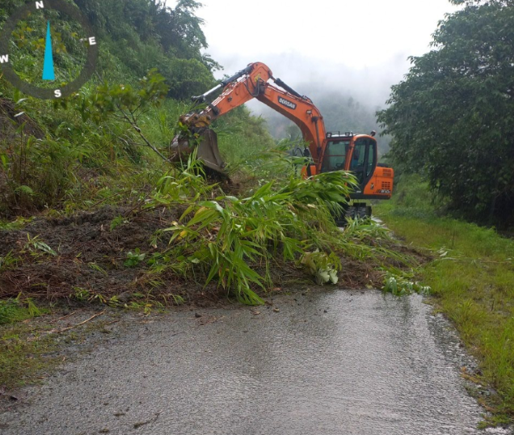 | Vị trí thường xảy ra sạt trượt mái taluy dương làm đất đá tràn ra mặt đường gây ách tắc giao thông
2 | Km1+887m đường lên bến thượng lưu
 | 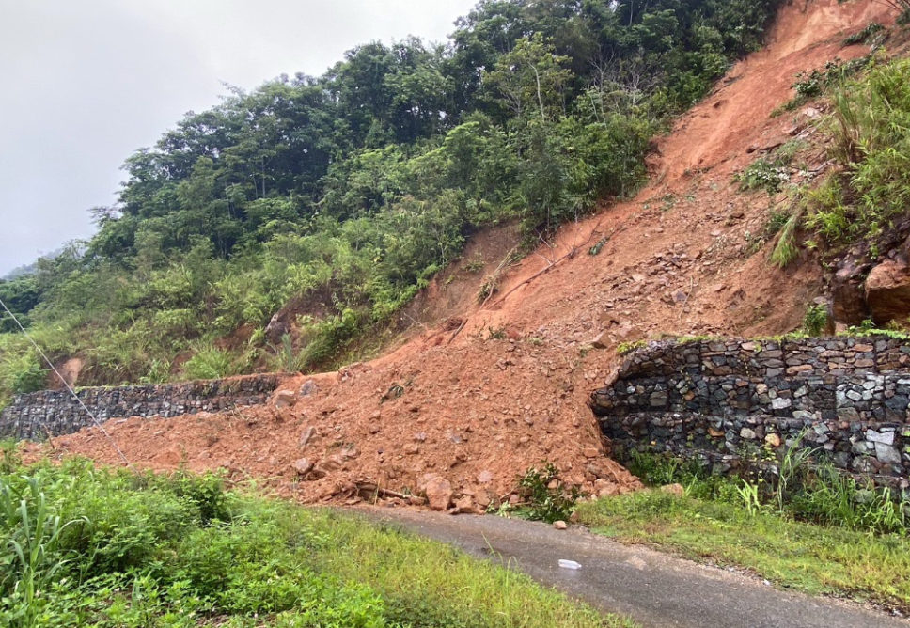 | Vị trí thường xảy ra sạt trượt mái taluy dương làm đất đá tràn ra mặt đường gây ách tắc giao thông
II | Hệ thống thoát nước Bờ trái
 | 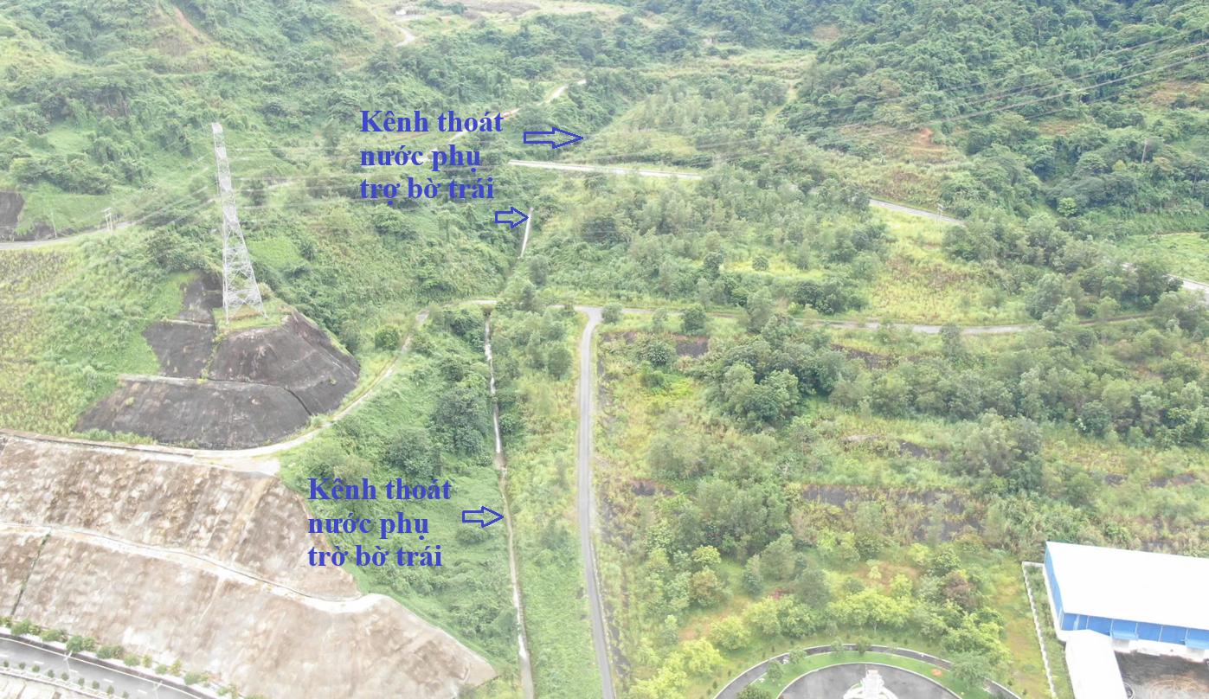 | Đất đá tràn xuống bồi lấp lòng kênh, cỏ dại mọc và phát triển nhanh dẫn đến co hẹp dòng chảy, làm giảm khả năng thoát nước
III | Hệ thống thoát nước bờ phải
 | 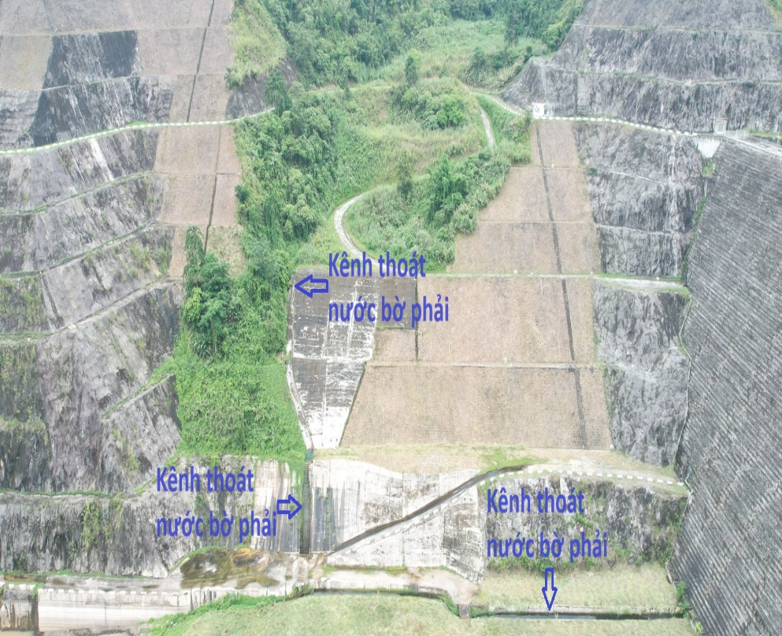 | Đất đá tràn xuống bồi lấp lòng kênh, cỏ dại mọc và phát triển nhanh dẫn đến co hẹp dòng chảy, làm giảm khả năng thoát nước.
IV | Hệ thống thoát nước khu trụ sở sản xuất
 | 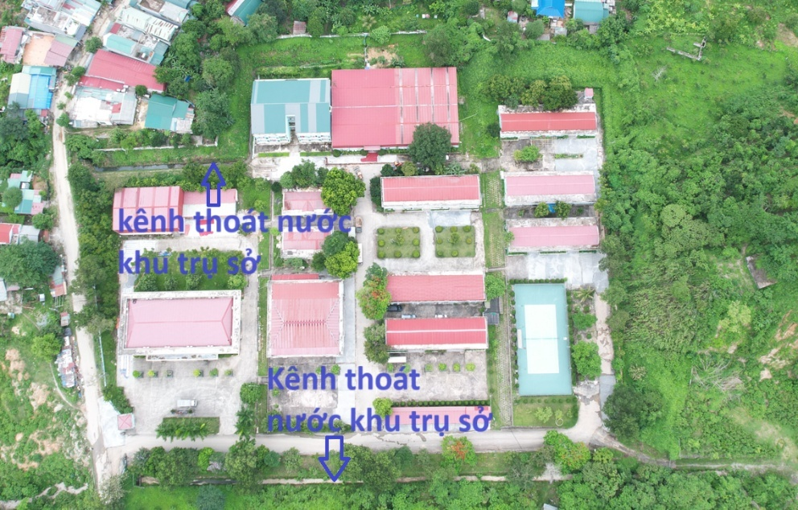 | Hệ thống kênh, rãnh quanh khu nhà mùa mưa bão có hiện tượng bồi lấp, sa bồi đất, đá, củi rác, cây cỏ mọc tràn xuống lòng kênh ảnh hưởng công năng thoát nước của hệ thống
V | Hệ thống thoát nước khu nhà ở hộ gia đình CBCNV
 | 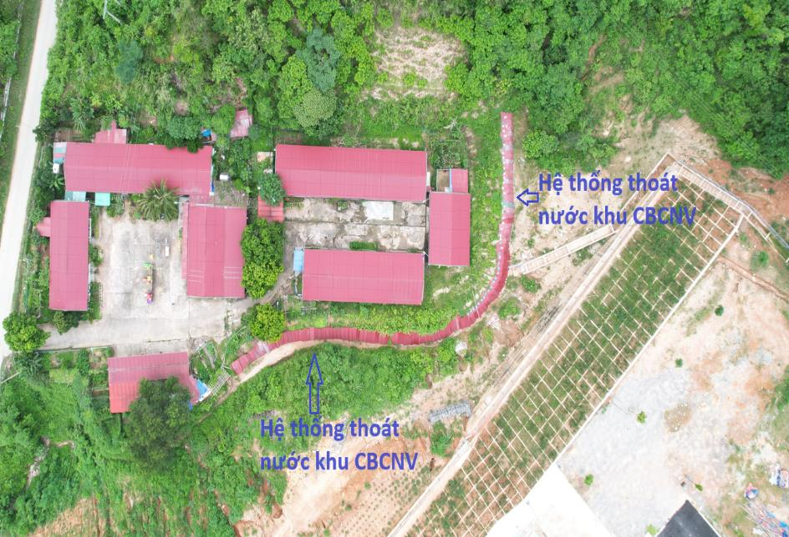 | Hệ thống thoát nước quanh khu nhà vào mùa mưa bão bị bồi lấp, làm giảm khả năng thoát nước, đất đá theo dòng nước chảy tràn vào các dãy nhà làm ảnh hưởng đến sinh hoạt của các hộ gia đình
VI | Tràn bẫy đá suối Nậm Nàn
 | 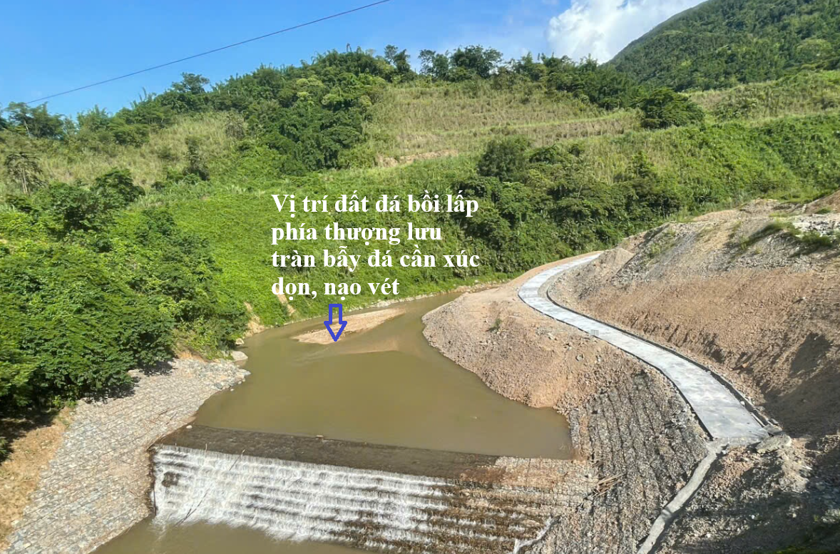 | Vị trí tràn bẫy đá suối Nậm Nàn vào mùa mưa bão, đất đá theo dòng nước lũ chảy về bồi lấp phía thượng lưu tràn
VII | Các tồn tại đường giao thông cần bảo dưỡng
1 | Cống trên đường NT1.2
 | 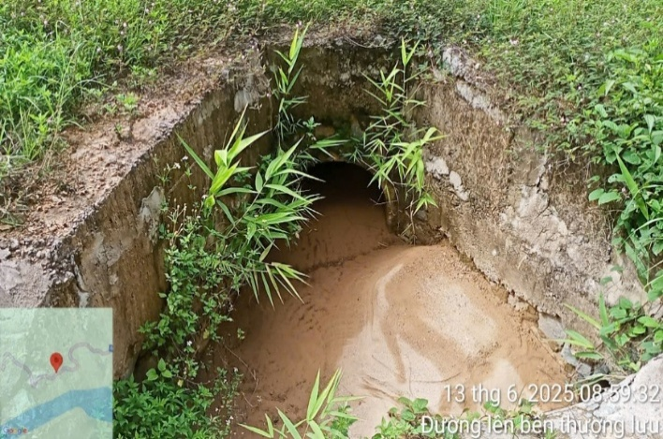 | Hố thu cống đất đá, cỏ mọc nhiều
2 | Cống trên đường NT2
 | 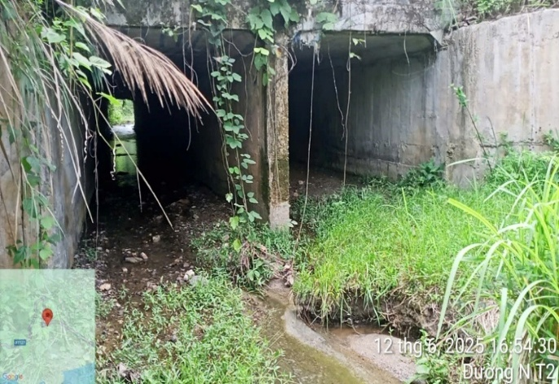 | Hố thu, lòng cống đất đá, cỏ mọc nhiều
3 | Rãnh thoát nước mặt
 | 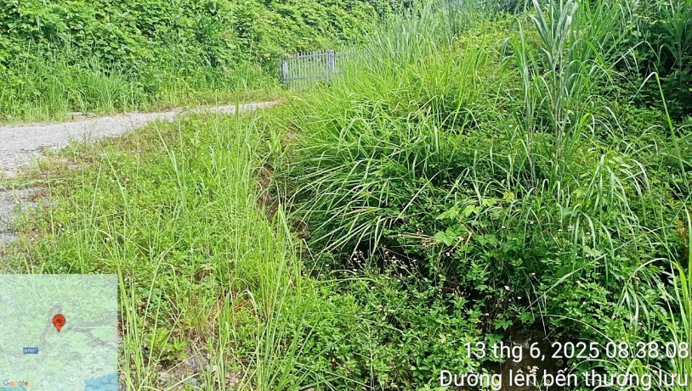 | Đất đá bồi lấp, cỏ mọc dưới lòng rãnh
4 | Sạt trượt nhỏ
 | 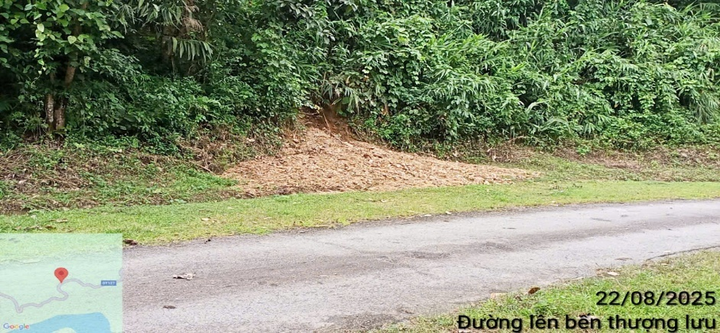 | Sạt trượt nhỏ bồi lấp rãnh cần hót sụt

II. Phương án kỹ thuật.

1. Các yêu cầu cơ bản
Khi thiên tai xảy ra gây ảnh hưởng, làm gián đoạn một phần hoặc toàn bộ hoạt động giao thông, theo phương châm “bốn tại chỗ”, bao gồm một hoặc một số nhiệm vụ sau:
- Cử người chốt trực, căng dây, rào chắn, cắm biển báo hiệu tạm hai đầu đoạn tuyến bị hư hại; thu dọn, san, sửa để bảo đảm giao thông tối thiểu 01 làn đi lại an toàn. Những đoạn đường hoặc công trình bị hư hại nặng phải làm rào chắn, có người gác chỉ huy, điều khiển giao thông, tổ chức phân luồng bảo đảm giao thông.
- Cây đổ xuống đường; bùn, đất, đá, sỏi cuội, cây, rác trôi tràn nền, mặt đường, lấp tắc hệ thống thoát nước gây cản trở dòng chảy của cống, rãnh, dưới cầu: tập trung cưa, chặt, thu dọn cây đổ, di chuyển ra khỏi phạm vi mặt đường; hót dọn nền, mặt đường; khơi thông lòng cống, rãnh, suối dưới cầu để thông xe an toàn.
- Sạt lở đất, đá ta luy dương xuống nền, mặt đường: đào, cậy phá các tảng đá kém ổn định, hót dọn sụt lở ta luy dương.
- Sạt lở ta luy âm, lún sụt lấn vào nền, mặt đường: tùy theo địa hình thực tế, sử dụng phương án khắc phục, sửa chữa bằng vật liệu phù hợp với điều kiện thực tế trên địa bàn; khi sạt lở ta luy âm, bề rộng mặt đường còn lại ≤ 3,0 m, thực hiện lấp rãnh tạm thời hoặc xén vào chân ta luy dương đạt bề rộng mặt đường ≥ 4,0 m để thông xe tạm, sau đó hoàn thiện cho thông xe bình thường.
- Hệ thống thoát nước bị xói trôi, sạt lở, bong bật, ngập úng cục bộ, các trường hợp hư hỏng khác gây ảnh hưởng đến hoạt động giao thông trên đường bộ, an toàn công trình: thực hiện khơi thông, vét bùn, đất, đá bảo đảm thoát nước; gia cố các hư hỏng bằng một hoặc một số vật liệu, như: bê tông xi măng, bê tông cốt thép, rọ thép đá hộc hoặc vật liệu phù hợp điều kiện thực tế của địa bàn để lưu thông xe một cách an toàn.
- Trường hợp mặt đường bị sình lún, ổ gà, hư hỏng cục bộ; lề đường bị xói trôi: xử lý hư hỏng cục bộ, san gạt, bảo đảm êm thuận mặt đường; gia cố lề đường bằng rọ thép đá hộc hoặc vật liệu phù hợp điều kiện thực tế trên địa bàn để lưu thông xe một cách an toàn.
- Hệ thống báo hiệu đường bộ, phòng vệ an toàn giao thông bị đổ, hư hỏng: sửa chữa, thay thế, bổ sung ngay để hướng dẫn, bảo đảm giao thông được an toàn, thông suốt.
- Thực hiện công tác bảo dưỡng, đảm bảo gia thông, thông suốt trên toàn bộ các tuyến đường với các nội dung: hót sụt nhỏ bằng máy, vét rãnh bằng thủ công, thông cống thanh thải dòng chảy.
2. Các phương án sửa chữa
2.1. Thành phần công việc cần triển khai
- Đào xúc đất đá sạt trượt bằng máy đào bánh lốp, dung tích gầu 0,8 m³, các vị trí sạt trượt mái đường giao thông.
- Xúc dọn, nạo vét bồi lấp bẫy đất đá cửa suối Nậm Nàn, dự kiến khi bồi khoảng 25-30% dung tích trữ, khi đó cao trình bãi bồi thượng lưu tràn bẫy đá ở cao trình 209,0m sẽ thực hiện bốc xúc thanh thải, tần suất 3 lần/năm.
- Đào xúc đất đá sạt trượt bằng thủ công, các vị trí rãnh thoát nước, cống thoát nước
- Xúc đất đá sạt trượt bằng máy đào bánh lốp, dung tích gầu 0,8m³ lên ô tô tự đổ vận chuyển đổ thải.
- Hót sụt nhỏ bằng máy đào 0,8m³
- Vét rãnh bê tông, đá xây, bằng thủ công.
- Thông cống, thanh thải dòng chảy.
- Nạo vét kênh, rãnh thoát nước mặt dọc đường và kênh rãnh thoát nước các công trình Phụ trợ khác.
- Vận chuyển đất đá sạt trượt bằng ôtô tự đổ 12 tấn đến vị trí bãi đổ thải, cự ly vận chuyển trung bình tạm tính trong phạm vi <= 1000m khởi điểm.
- Vận chuyển đất đá sạt trượt bằng ôtô tự đổ 12 tấn đến vị trí bãi đổ thải, cự ly vận chuyển trong phạm vi 02km, 03km, 04km tiếp theo.
- Giải toả cành cây gẫy.
- Vận chuyển cây gẫy, cành gẫy.
- Phát quang cây cỏ.
- Thay thế tấm tôn lợp mái.
- Làm và thả rọ đá kích thước 2,0m x 1,0m x 1,0m.
- Làm hàng rào tre cảnh báo các vị trí sạt trượt.
2.2. Phạm vi thực hiện
- Các tuyến đường vận hành bờ trái gồm: Đường NT1.2, NT1.3, NT2, NT14 và đường lên bến thượng lưu, Bến nghiêng Lai Châu II.
- Các tuyến đường vận hành bờ phải gồm: Đường NP1.1, NP1.2, NP1.3, NP2, cầu Nậm Nàn.
- Tràn bẫy đất đá cửa suối Nậm Nàn.
- Công trình phụ trợ: Hệ thống kênh thoát nước bờ phải, bờ trái, kho vật tư thiết bị tổng hợp, khu trụ sở điều hành sản xuất NMTĐ Lai Châu, khu nhà ở hộ gia đình CBCNV, khu nhà Lilama.
2.3. Giải pháp kỹ thuật
Giải pháp xử lý: Do đây là công tác khắc phục sự cố mưa bão, khi xảy ra cần khắc phục ngay để khôi phục hoạt động giao thông, khôi phục một phần hoặc toàn bộ công trình theo tiêu chuẩn, quy chuẩn kỹ thuật của công trình.
Điều kiện tự nhiên: Phần taluy dương các tuyến đường giao thông nội bộ - NMTĐ Lai Châu có độ dốc và lưu vực lớn thường xuyên xảy ra sạt lở hư hỏng công trình trên tuyến.
Phương tiện dễ tiếp cận vị trí thi công.
2.4. Sự cần thiết, mục tiêu đạt được
- Kịp thời khắc phục hậu quả do bão lũ gây ra, đảm bảo giao thông trong phạm vi nhà máy luôn được thông suốt không làm ảnh hưởng đến vận hành nhà máy.
- Sẵn sàng ứng phó kịp thời khi có sự cố do thiên tai, bão lũ xảy ra, hạn chế đến mức thấp nhất thiệt hại do bão lũ.
- Ngăn chặn kịp thời các nguy cơ có thể xảy ra khi có mưa bão trong khu vực nhà máy Thủy điện Lai Châu đảm bảo an toàn cho nhà máy.
3. Nội dung và khối lượng công việc
3.1. Nội dung công việc
3.1.1. Công tác chuẩn bị
Theo quy trình vận hành liên hồ chứa trên lưu vực sông hồng kèm theo quyết định số: 740/QĐ-TTg ngày 17/6/2019 tại điều 2 khoản 1 quy định thời gian vận hành mùa lũ từ ngày 15/6 đến ngày 15/9 và Quyết định số 922/QĐ-TTg ngày 14/5/2025 về việc sửa đổi, bổ sung một số điều của quy trình vận hành liên hồ chứa trên lưu vực sông Hồng bổ sung vào khoản 4 điều 6 thời kỳ chuyển tiếp tích nước từ ngày 16/9 đến ngày 31/10. Do vậy để đảm bảo mục tiêu đạt được của phương án, thời gian ứng trực sự cố được thực hiện từ 15/6 đến 15/9 thời gian khắc phục sự cố đến hết tháng 10, từ đó đưa ra các biện pháp thực hiện như sau:
- Công tác ứng trực lũ bão tập trung một chỗ.
- Ứng trực lũ bão khi Công ty có văn bản, lệnh hoặc yêu cầu điều động.
- Công tác khắc phục sự cố do mưa lũ gây ra.
Do các khu vực trên rải rác, vì vậy để đảm bảo công tác khắc phục sự cố khi có mưa lũ xảy ra cần ứng trực tại địa bàn tập trung cách khu vực nhà máy không quá 4km. Đáp ứng thời gian huy động máy và lái máy có mặt tại hiện trường theo Lệnh huy động của Ban chỉ huy PCTT&TKCN (BCH) công ty Thủy điện Sơn La tại thủy điện Lai Châu không quá 20 phút. Các phương tiện đề xuất bố trí trực phải đảm bảo sẵn sàng vận hành theo yêu cầu như sau:
- Bố trí 01 máy xúc 0,8m³ tại vị trí tập trung.
- Yêu cầu hàng ngày đơn vị thi công phải kiểm tra vận hành máy ít nhất 15 phút/01 máy, để đảm bảo máy hoạt động bình thường.
- Khi Công ty có văn bản, lệnh hoặc yêu cầu điều động nhân lực ứng trực theo các thông báo, đơn vị chuyển sang công tác ứng trực
3.1.2. Công tác ứng trực.
Căn cứ thông tin dự báo khí tượng thủy văn, cũng như tình hình diễn biến cụ thể tại hiện trường. Ban chỉ huy Công ty có văn bản, lệnh hoặc yêu cầu điều động:
- 01 chỉ huy, 01 lái máy và 01 máy xúc 0,8m³ di chuyển từ vị trí công tác chuẩn bị đến trực tại vị trí theo yêu cầu BCH. Nội dung công việc được thực hiện đến khi có văn bản, lệnh hoặc yêu cầu dừng công tác ứng trực thì đơn vị di chuyển về thực hiện công tác chuẩn bị.
- Tại vị trí trực yêu cầu hàng ngày đơn vị thi công phải kiểm tra vận hành máy ít nhất 15 phút/01 máy, để đảm bảo máy hoạt động bình thường.
3.1.3. Công tác khắc phục sự cố.
Công tác khắc phục sự cố sẽ thực hiện các công việc sau:
- Khảo sát ghi hình chụp ảnh các vị trí sự cố, lập biên bản hiện trường có bao gồm khối lượng, biện pháp khắc phục.
- Thực hiện khắc phục kịp thời các sự cố gây ra như đảm bảo giao thông, ngăn chặn không cho sự cố gây sang ảnh hưởng đến các hạng mục khác tại khu vực. Xúc dọn, nạo vét kịp thời đất đá bồi lắng khu vực sự cố gây ra, đảm bảo an toàn cho khu vực nhà máy theo biện pháp được thỏa thuận phê duyệt.
3.2. Khối lượng công việc dự kiến thực hiện
Bảng 5: Khối lượng nhân công, ca máy thực hiện (dự kiến)
STT | Nội dung công việc | Đơn vị | K.lượng | Diễn toán | Ghi chú
I | Công tác chuẩn bị (15/6-15/9)
1 | Máy đào bánh lốp dung tích gầu 0,8m³ (ca máy trực không hoạt động) | ca | 276,1 | 93ngày*3 ca*1 máy-2,90 | Nghiệm thu theo thực tế
2 | Khởi động vận hành máy đào bánh lốp dung tích gầu 0,8m3 để kiểm tra | ca | 2,9 | 93ngày*15 phút  /60/8*1 máy | Nghiệm thu theo thực tế
II | Công tác ứng trực (15/6-15/9)
1 | Nhân công chỉ huy bậc 4/7 | công | 72 | 01 người/1ca*72 ca
2 | Nhân công lái máy bậc 3/7 | công | 72 | 01 người/1ca*72 ca
3 | Di chuyển Máy đào bánh lốp dung tích gầu 0,8m³ từ vị trí tập trung đến vị trí ứng trực, cự ly di chuyển 4km | ca | 0,4 | 8trận*4km*2chiều  *1máy/20(km/h)/8(h/ca) | Giả thiết có 8 trận mưa bão công tác ứng trực trong 3 ngày
4 | Máy đào bánh lốp dung tích gầu 0,8m3 (ca máy trực không hoạt động) | ca | 71,6 | 8trận*3ngày*3ca*1 máy-di chuyển máy
5 | Khởi động vận hành máy đào bánh lốp dung tích gầu 0,8m3 để kiểm tra | ca | 0,75 | 8trận*3ngày*15 phút  /60/8*1 máy
III | Khối lượng khắc phục sự cố (dự kiến)
1 | Đào xúc quăng tải đất đá sạt trượt bằng máy đào bánh lốp, dung tích gầu 0,8m3 | 100m3 | 150,00 | (Khối lượng tính quăng tải khi thực hiện bốc xúc tràn bẫy đá suối Nậm Nàn)
2 | Đào xúc đất đá bằng máy đào dung tích gầu 0,8m³, đất cấp II | 100m³ | 236,00 | (KL trung bình các năm 2020, 2021, 2022, 2023, 2024, 2025)*1,5 + KL suối Nậm Nàn | Khối lượng được trình bày ở mục III.5 của PA
3 | Đào xúc đất đá sạt trượt bằng thủ công (đào trong lòng cống qua đường, và lòng rãnh khi có sạt trượt) | 100m³ | 4,30 | (KL trung bình các năm 2020, 2021, 2022, 2023, 2024, 2025)*1,5* 5%
4 | Giải tỏa cây gẫy, cành gẫy (cây loại 1) | cây | 15,0 | Tạm tính
5 | Vận chuyển cây gẫy, cành gẫy (cây loại 1) | Chuyến | 3,0 | Tạm tính
6 | Phát quang cây cỏ dọc tuyến hệ thống thoát nước vai trái, vai phải | m² | 16024,0 | (911,25+236,04+171,65  +1028,71+170,00  +153,00)*3*2 | Phát hai bên rộng 3m
7 | Tháo dỡ mái tôn hư hỏng cao <16m | 100m² | 1,0
8 | Lợp mái tôn múi chiều dày 0,42mm | 100m² | 1,0
9 | Làm và thả rọ đá, loại rọ 2x1x1 m trên cạn | rọ | 50,0 |  | Rọ đá có khung thép chịu lực,
10 | Gia công lắp dựng hàng rào bằng tre | m² | 150,0
IV | Công tác bảo dưỡng, đảm bảo giao thông
1 | Hót sụt nhỏ bằng máy
- | Kết cấu đường bê tông nhựa | 100m³ | 1,38 | 40m3/km/năm | 1 lần/năm
((911,56+1458,1+253,2
+835,01)*40/1000)/100
- | Kết cấu đường bê tông xi măng | 100m³ | 1,62 | 40m3/km/năm | 1 lần/năm
((787+298,67+1435,2+434,21
+777,15+315,46)*40/1000)/100
- | Kết cấu đường đá dăm nhựa | 100m³ | 0,93 | 40m3/km/năm | 1 lần/năm
 | (2333,68*40/1000)/100
2 | Vét rãnh hở bê tông, đá xây, đất (thủ công) | 10m | 493,17 | 2 lần/năm Hoặc theo yêu cầu thực tế | 1 lần/năm
(129+121,8+835+2361+60
+155,9+462+245+562)/10
3 | Vét rãnh kín (thủ công) | 10m | 143,4 | 1 lần/năm | 1 lần/năm
 | (1044+390)/10
4 | Thông cống, thanh thải dòng chảy | m dài cống | 320 | 2 lần/năm | 2 lần/năm
 | (36+31+10+20+12+24+7+20)*2
V | Công tác vận chuyển đất đá sạt trượt
1 | Vận chuyển đất đá sạt trượt bằng ô tô tự đổ 12T đến vị trí bãi đổ thải, cự ly vận chuyển trung bình tạm tính trong phạm vi <= 1000m khởi điểm, đất cấp II | 100m³ | 244,23 | 236,00+4,30  +1,38+1,62+0,93 | Nghiệm thu theo thực tế
2 | Vận chuyển đất đá sạt trượt bằng ô tô tự đổ 12T đến vị trí bãi đổ thải, cự ly vận chuyển trung bình tạm tính trong phạm vi 1km tiếp theo, đất cấp II (từ km1-:-km2) | 100m³ | 244,23 | nt | nt
3 | Vận chuyển đất đá sạt trượt bằng ô tô tự đổ 12T đến vị trí bãi đổ thải, cự ly vận chuyển trung bình tạm tính trong phạm vi 1km tiếp theo, đất cấp II (từ km2-:-km3) | 100m³ | 244,23 | nt | nt
4 | Vận chuyển đất đá sạt trượt bằng ô tô tự đổ 12T đến vị trí bãi đổ thải, cự ly vận chuyển trung bình tạm tính trong phạm vi 1km tiếp theo, đất cấp II (từ km3-:-km4) | 100m³ | 244,23 | nt | nt
5 | Vận chuyển đất đá sạt trượt bằng ô tô tự đổ 12T đến vị trí bãi đổ thải, cự ly vận chuyển trung bình tạm tính trong phạm vi 1km tiếp theo, đất cấp II (từ km4-:-km5) | 100m³ | 244,23 | nt | nt
6 | San ủi đất bãi thải bằng máy ủi 110CV | 100m³ | 244,23 | 100% KL VC | nt
( Bản vẽ khối lượng chi tiết đính kèm E-HSMT)
Ghi chú:
- Mục I.1 nghiệm thu theo thực tế trừ đi các ngày thực hiện công tác ứng trực.
- Mục II chỉ được tính khi có văn bản, Lệnh hoặc yêu cầu điều động của Công ty thủy điện Sơn La, phải được xác minh bằng biên bản hiện trường, nghiệm thu.
- Mục III là khối lượng tạm tính, khối lượng thanh quyết toán xác định theo thực tế hiện trường, được thể hiện trong biên bản hiện trường và biên bản nghiệm thu khối lượng thi công hoàn thành theo từng đợt khi có sự cố gây ra trong năm 2026.

III. Biện pháp thi công chính

1. Bố trí mặt bằng thi công
Địa hình: Mặt bằng thi công rộng, dễ thi công vận chuyển vật tư vật liệu.
Môi trường: Khu vực thi công đường giao thông nội bộ nhà máy cần đảm bảo vệ sinh môi trường, sạch sẽ không bùn đất.
Thời gian, tiến độ: Thi công ngoài trời, thi công cả năm.
Thanh thải, vận chuyển, bãi thải: Vận chuyển đất thải, phương tiện vận chuyển phải rửa sạch sẽ, có phủ bạt che, không gây ảnh hưởng đến khu vực.
2. Giải pháp thi công

2.1. Các vấn đề đặc thù thi công
Đường thi công, tuyến thi công: Các tuyến đường giao thông nội bộ nhà máy Thủy điện Lai Châu.
Cấp điện, nước thi công: Không.
Lán trại: Không đặt trong vị trí thi công khu điều hành sản xuất.
Vật liệu: Không tập kết vật tư, vật liệu trên các tuyến đường giao thông nội bộ.
Bãi đổ thải: Bãi thải đường lên bến thượng lưu vai trái đập.

2.2. Biện pháp thi công
Do các khu vực trên rải rác, vì vậy để đảm bảo công tác khắc phục sự cố khi có mưa lũ xảy ra cần ứng trực tại địa bàn tập trung cách khu vực nhà máy không quá 4km. Đáp ứng thời gian huy động máy và lái máy có mặt tại hiện trường theo Lệnh huy động của Ban chỉ huy PCTT&TKCN (BCH) công ty Thủy điện Sơn La tại thủy điện Lai Châu không quá 20 phút.

2.3. Trình tự thi công
Công tác ứng trực tại chỗ, các phương tiện đề xuất bố trí thực phải đảm bảo sẵn sàng vận hành theo yêu cầu như sau:
- Bố trí 01 máy xúc 0,8m³ tại vị trí ứng trực tại chỗ;
- Yêu cầu hàng ngày đơn vị thi công phải kiểm tra vận hành máy ít nhất 15 phút/01 máy, để đảm bảo máy hoạt động bình thường;
- Khi Công ty có văn bản, lệnh hoặc yêu cầu điều động nhân lực ứng trực theo các thông báo, đơn vị chuyển sang công tác ứng trực tập trung.
Công tác ứng trực tập trung:
Căn cứ thông tin dự báo khí tượng thủy văn, cũng như tình hình diễn biến cụ thể tại hiện trường. Ban chỉ huy Công ty có văn bản, lệnh hoặc yêu cầu điều động:
- 01 chỉ huy, 01 lái máy và 01 máy xúc 0,8m³ di chuyển từ vị trí công tác chuẩn bị đến trực tại vị trí theo yêu cầu BCH. Nội dung công việc được thực hiện đến khi có văn bản, lệnh hoặc yêu cầu dừng công tác ứng trực thì đơn vị di chuyển về thực hiện công tác chuẩn bị.
- Tại vị trí trực yêu cầu hàng ngày đơn vị thi công phải kiểm tra vận hành máy ít nhất 15 phút/01 máy, để đảm bảo máy hoạt động bình thường.
Công tác khắc phục sự cố:
- Khảo sát ghi hình chụp ảnh các vị trí sự cố, lập biên bản hiện trường có bao gồm khối lượng, biện pháp khắc phục.
- Thực hiện khắc phục kịp thời các sự cố gây ra như đảm bảo giao thông, ngăn chặn không cho sự cố gây sang ảnh hưởng đến các hạng mục khác tại khu vực. Xúc dọn, nạo vét kịp thời đất đá bồi lắng khu vực sự cố gây ra, đảm bảo an toàn cho khu vực nhà máy theo biện pháp được thỏa thuận phê duyệt.

2.4. Tổ chức thi công
- Bố trí nhân lực thi công đảm bảo tiến độ
- Đăng ký kế hoạch sửa chữa bảo dưỡng tháng sau trước ngày 25 tháng liền trước đó.
- Hàng ngày cập nhật báo cáo khối lượng và đề xuất xử lý tồn tại nếu có trước 08h ngày hôm sau.
- Các nội dung nghiệm thu phải có ảnh kèm theo biên bản.

2.5. Chỉ dẫn kỹ thuật
Khi thiên tai xảy ra gây hư hỏng công trình đường bộ phải khắc phục ngay hậu quả để khôi phục hoạt động giao thông, khôi phục một phần hoặc toàn bộ công trình theo tiêu chuẩn, quy chuẩn kỹ thuật của công trình trước khi bị hư hỏng. Hoạt động này gồm một hoặc một số nhiệm vụ sau:
- Ta luy dương bị sạt trượt và xuất hiện vết nứt cung trượt, tình trạng đá bị nứt, đá rơi, đá lăn rơi xuống đường và còn nguy cơ tiếp tục sạt lở, tiếp tục trôi, trượt: tiến hành cắt cơ, hạ tải giảm bớt một phần hoặc toàn bộ cung trượt, hoặc phủ lưới thép có các neo ghim vào mái ta luy đá, mở đường tránh cục bộ để thông xe tạm, sau đó hoàn thiện cho thông xe bình thường.
- Sạt, lở ta luy âm ăn sâu vào mặt đường và còn nguy cơ tiếp tục sạt lở, tiếp tục trôi, trượt dẫn đến đứt đường: tùy thuộc địa hình và địa chất, dùng cọc bằng thép hình đóng tạo tường chắn chống sụt, kết hợp kè rọ thép đá hộc hoặc mở đường tạm vào phía ta luy dương để thông xe tạm, sau đó hoàn thiện cho thông xe bình thường.
- Mặt đường bị lún sụt, cao su, sình lún, ổ gà dày đặc, lún vệt bánh xe, nứt, vỡ mặt đường: san gạt, bảo đảm êm thuận mặt đường; sau khi thời tiết cho phép khắc phục ngay bằng vật liệu phù hợp hoặc hoàn trả lại kết cấu cũ, hoặc kết cấu tương đương và hệ thống an toàn giao thông nhằm bảo đảm an toàn giao thông, an toàn công trình, phù hợp với điều kiện khai thác.
- Sập hoặc xói trôi đường tràn, ngầm, cống; các trường hợp hư hỏng khác của công trình đường bộ có nguy cơ đe dọa trực tiếp đến an toàn tính mạng của nhiều người: sửa chữa, gia cường công trình hoặc mở đường tránh cục bộ để thông xe tạm, hoặc bắc cầu tạm để thông xe tuyến chính, sau đó hoàn thiện cho thông xe bình thường.
- Trôi, sập cầu đường bộ; xói trôi đứt một đoạn đường: xây dựng đường tránh cục bộ hoặc cầu tạm để thông xe tạm thời, lắp đặt các hàng rào tre tại các vị trí bị xói, sập mặt đường, đặt biển cảnh báo nguy hiểm, cho người cảnh báo khi thực hiện thi công xúc dọn, sau đó hoàn thiện cho thông xe bình thường.

2.6. Biện pháp đảm bảo an toàn
Tất cả các phương tiện, thiết bị thi công đều phải được đăng ký hoạt động. Các phương tiện đều được đảm bảo hoạt động tốt và được bảo dưỡng định kỳ có tem kiểm định.
Nhà thầu trước khi thực hiện thi công phải lập biện pháp đảm bảo an toàn và được Chủ đầu tư phê duyệt. Nhà thầu phải có cán bộ an toàn chuyên trách cho toàn công trường. Cán bộ an toàn kiểm tra giám sát thường xuyên, chặt chẽ khu vực thi công trong suốt quá trình thi công. Công tác an toàn lao động chủ yếu bao gồm:
- An toàn lao động
- An toàn vận hành thiết bị thi công
- Phòng cháy chữa cháy
- Biện pháp đảm bảo vệ sinh môi trường
- An toàn trong điều kiện làm việc cụ thể của công việc, công trường.
a. Đảm bảo ATGT trong thực hiện
- Trong khi thực hiện phải tuyệt đối đảm bảo ATGT cho người thi công, cho người sử dụng đường và các phương tiện giao thông trên đường.
- Các nguyên tắc đảm bảo ATGT chủ yếu áp dụng khi thực hiện tuân thủ theo các quy định hiện hành về bảo đảm giao thông và ATGT khi thi công trong phạm vi bảo vệ kết cấu hạ tầng giao thông đường bộ đang khai thác.
- Công nhân làm việc trên đường phải mặc quần áo bảo hộ lao động có phản quang.
- Khi thi công phải có biển báo công trường, biển hạn chế tốc độ ... đặt cách vị trí thi công từ 50 ÷150 m tùy thuộc tốc độ xe chạy trên đường đó.
- Bố trí người hướng dẫn điều hành giao thông phải có đầy đủ cờ, còi, phù hiệu.
- Rào chắn khu vực thi công. Các hoạt động khắc phục sự cố và các dụng cụ, thiết bị để sửa chữa đường chỉ được phép đặt và di chuyển trong phạm vi đã rào chắn.
- Ban đêm phải có đèn đỏ báo hiệu. Riêng trên các tuyến đường mật độ xe cộ đông hoặc tốc độ xe chạy cao phải có đèn báo hiệu kể cả khi thi công ban ngày.
b. Bảo vệ môi trường trong thực hiện khắc phục sự cố.
- Trong quá trình thực hiện cần tuân thủ nghiêm chỉnh các quy định hiện hành về bảo vệ môi trường.
- Khi tiến hành phải thực hiện tốt các quy tắc trật tự vệ sinh an toàn, không gây ô nhiễm môi trường nước, không khí ... Các phương tiện vận chuyển vật liệu phải được che chắn, không để rơi vãi trên đường.
- Giảm thiểu tối đa ảnh hưởng của tiếng ồn, khói xả do xe máy thi công gây ra, bố trí thời gian thi công hợp lý.
- Khi kết thúc công việc phải thu dọn gọn, sạch mặt bằng trong phạm vi thi công.
IV. Tiến độ
Ngay sau khi ký kết hợp đồng đơn vị thi công cần cử cán bộ kỹ thuật thi công phối hợp với kỹ thuật của Chủ đầu tư để thực hiện các công tác chuẩn bị thi công (khảo sát hiện trạng, nhận bàn giao mặt bằng, lập Phương án khảo sát (nếu là hợp đồng khảo sát); Lập phương án tổ chức thi công và biện pháp kỹ thuật an toàn; bố trí chuẩn bị nhân sự, lán trại và các vật tư vật liệu chính để tiến hành thi công khi hợp đồng có hiệu lực.
Bảng 6: tiến độ thực hiện phương án
STT | Nội dung công việc | Tiến độ (ngày) | Ghi chú
1 | Chuẩn bị thi công | 5 | Bắt đầu ngay sau khi ký hợp đồng
2 | Thi công | 178 | Thi công 183 ngày
3 | Hoàn thiện hiện trường và tổng hợp hồ sơ nghiệm thu | 5 | Thi công 183 ngày
4 | Kiểm tra nghiệm thu tổng thể và thẩm tra hồ sơ nghiệm thu | 5 | Nghiệm thu 10 ngày
5 | Phê duyệt hồ sơ nghiệm thu, bàn giao đưa vào sử dụng | 5 | Nghiệm thu 10 ngày
 | Tổng thời gian | 198

V. Bản vẽ đính kèm E-HSMT: 11 Bản vẽ đính kèm E-HSMT.
VI. Trách nhiệm của Bên mời thầu:
Bên mời thầu cử Cán bộ giám sát quá trình thực hiện của nhà thầu, tạo điều kiện cho nhà thầu thực hiện thuận lợi nhiệm vụ của mình.
- Cử cán bộ giám sát, kiểm tra, tổ chức nghiệm thu khối lượng công việc theo hợp đồng đã được ký kết;
- Tiếp nhận những phần việc đã hoàn thành của nhà thầu theo đúng tiến độ đã cam kết trong Hợp đồng;
- Nghiệm thu và thanh quyết toán cho nhà thầu theo các điều khoản đã được hai bên thỏa thuận trong Hợp đồng.
VII. Quy định về kiểm tra, nghiệm thu sản phẩm:
Đại diện các Bên tổ chức nghiệm thu khối lượng công việc hoàn thành theo thực tế thực hiện tại hiện trường:
- Số lần nghiệm thu: Không quá 03 đợt nghiệm thu theo khối lượng công việc do Nhà thầu thực hiện và được Công ty thủy điện Sơn La chấp nhận nghiệm thu.
- Số lần thanh, quyết toán: Không quá 03 đợt nghiệm thu và 01 đợt Quyết toán theo các đợt khối lượng được nghiệm thu.

